Sauvegarde données

Sauvegarde marque-pages

Internet Explorer
Aller dans le menu « Fichier / Importer et Exporter ».
Choisir « Exporter vers un fichier ».
Cliquer sur « Suivant ».
Cocher « Favoris ».
Cliquer sur « Suivant ».
Choisir les favoris à exporter.
Cliquer sur « Suivant ».
Choisir le chemin et le nom du fichier de sauvegarde.
Cliquer sur le bouton « Exporter » puis « Terminer ».

Firefox

Si la barre de menu ne s'affiche pas il faut l'activer en faisant un click droit sur le bouton à 3 traits et en cochant « barre de menus ».
Aller dans le menu « Marque-pages / afficher tous les marque-pages ».
Cliquer sur « Importation et sauvegarde » puis « Sauvegarder… ».
Choisir le chemin et le nom du fichier de sauvegarde.
Cliquer sur le bouton « Enregistrer ».

Chrome
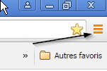
A partir du bouton de menu :
Choisir « Personnaliser et contrôler Google Chrome / Favoris / Gestionnaire favoris / Organiser / Exporter favoris vers fichier html ».

Oulook

Sauvegarde fichiers archives Outlook
Si vous disposez de fichiers d'archives Outlook .pst il convient de les sauvegarder.
- Dans outlook aller dans l'onglet « Fichier » puis aller dans les paramètres du compte.
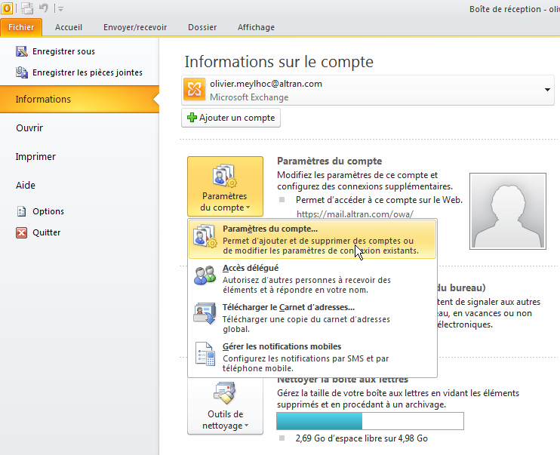
- Choisir l'onglet « Fichiers de données ».
- Pour chaque fichier .pst, cliquer sur le bouton « Ouvrir l'emplacement du fichier » pour accéder à celui-ci et le sauvegarder.
Cette action n'est pas à faire pour le fichier .ost qui correspond à votre messagerie qui est déjà archivée sur le serveur.

Sauvegarde signatures Outlook
Si vous avez créé des signatures sous Outlook reporter vous à cette page pour les sauvegarder.

Sauvegarde contacts

Sauvegarde machines virtuelles
Pour ceux qui utilisent le logiciel VirtualBox et qui souhaitent conserver leurs machines virtuelles, il convient de sauvegarder les répertoires associés.
Par défault il s'agit des répertoires « .Virtualbox » et « Virtualbox VMs » dans « C:\Users\<login> ».

Données applications
Sauvegarde des données de vos applications comme Putty, Filezilla, mremoteNG, …

Filezilla
Les fichiers se trouvent sous C:\Users\<utilisateur>\AppData\Roaming\FileZilla
- sitemanager.xml : liste des sites enregistrés
- bookmarks.xml : répertoires locaux et distant enregistrés pour les sessions
- filezilla.xml : paramètres généraux

mremoteNG
Sauvegarder le fichier C:\Users\<utilisateur>\AppData\Roaming\mremoteNG\confCons.xml

Putty
- Lancer l'éditeur de la base de registre : ⊞ WinR + regedit
- Aller à la clé « HKEY_CURRENT_USER\Software\SimonTatham\Sessions »
- Faire un click droit sur « Sessions » et choisir « Exporter »
Pour importer la sauvegarde il suffira d'un double click sur le fichier .reg

Sauvegarde données personnelles
Vous êtes le seul à savoir ce que vous avez à sauvegarder pour cette partie.

